Trabajo Practico N°5.

Teoría de Control

Naturaleza cualitativa de las soluciones

Integrantes:
Nombre y Apellido Legajo Mail
--------------------------------- --------- --------------------------------------
Lucas Ruiz 36110 lucasmruiz_89@hotmail.com
Maria Guadalupe Liberti 35202 guada143@gmail.com
Inghels Kevin 35984 kevin.inghels@gmail.com
Aylen Presentado 36261 aylen_00@hotmail.com
Facundo Valenzuela 38166 facuv_leproso@hotmail.com

Ejercicio 1
%Definiciones de Parametros
s=tf('s');
num=[1];
p = 3;
den=[1 p];

%definicion de Funciones de Transferencia
G = tf(num, den)
X = tf([1])
Y = G*X

syms s;
p = solve(s+1);
p = double(p)

%Graficacion de Polos
figure
plot(p, '.'), axis([-5 5 -5 5])
title('Ubicacion de los Polos')
xlabel('p')

figure
impulse(G)

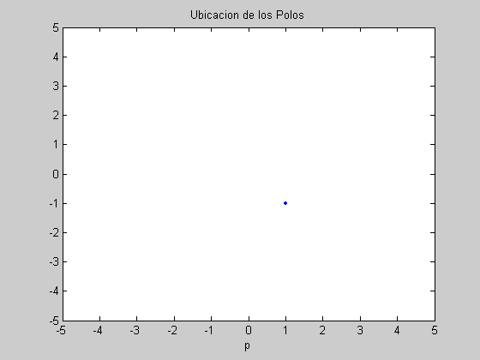

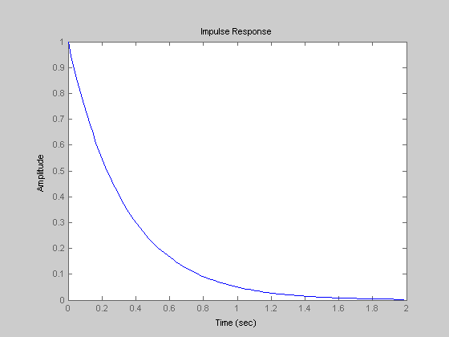

Ejercicio 2
%Definiciones de Parametros
s=tf('s');
num=[1];
p = -3;
den=[1 p];

%definicion de Funciones de Transferencia
G = tf(num, den)
X = tf([1])
Y = G*X

%Graficacion de Polos

syms s
p = solve(s-3);
p = double(p)

figure
plot(p, '.')
title('Ubicacion de los Polos')
xlabel('p')

figure
impulse(Y)
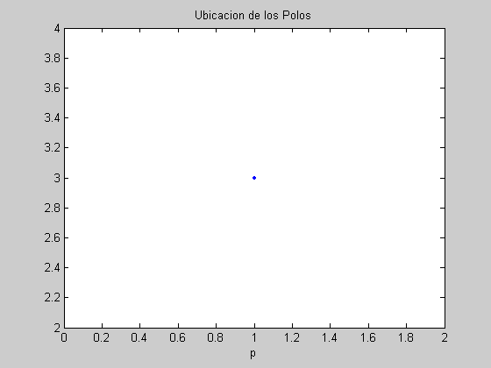
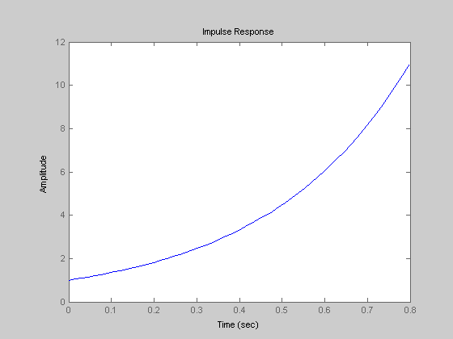

Ejercicio 3
%Definiciones de Parametros
s=tf('s');
num=[1];
den=[1 -1 1];

%definicion de Funciones de Transferencia
G = tf(num, den)
X = tf([1])
Y = G*X

syms x;
p = solve(x^2-x+1);
p = double(p)
plot(p, '.'), axis([-5 5 -5 5])
grid on, axis equal

%Graficacion de Polos
figure
impulse(G)

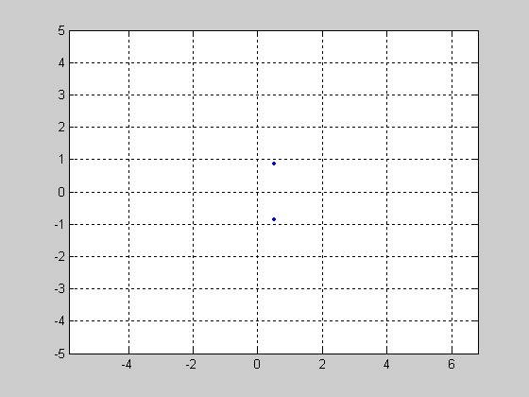
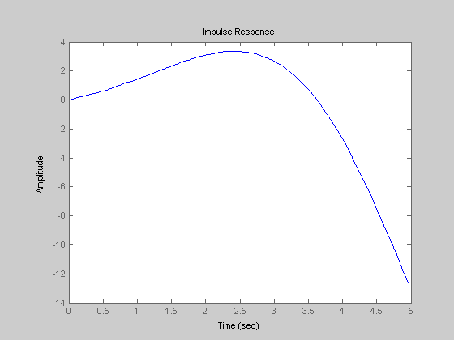

Ejercicio 4
%Definiciones de Parametros
s=tf('s');
num=[1];
den=[1 1 1];

%definicion de Funciones de Transferencia
G = tf(num, den)
X = tf([1])
Y = G*X

syms s;
p = solve(s^2+s+1);
p = double(p)
figure
plot(p, 'b.'), axis([-5 5 -5 5])
title('Polos')
xlabel('Real')
ylabel('Imaginario')
grid on, axis equal

%Graficacion de Polos
figure
impulse(G)
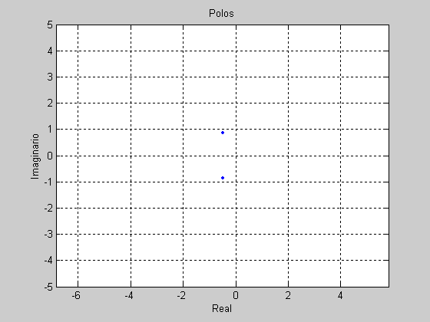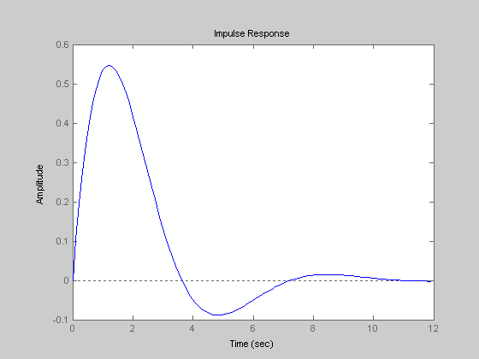

Ejercicio 5
%Definiciones de Parametros
s=tf('s');
num=[1];
den=[1 0 1];

%definicion de Funciones de Transferencia
G = tf(num, den)
X = tf([1])
Y = G*X

syms s;
p = solve(s^2+1)
p = double(p)
figure
plot(p, 'b.'), axis([-5 5 -5 5])
title('Polos')
xlabel('Real')
ylabel('Imaginario')
axis equal

%Graficacion de Polos
figure
impulse(G)

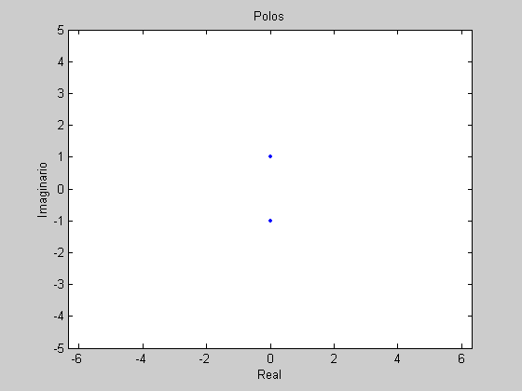
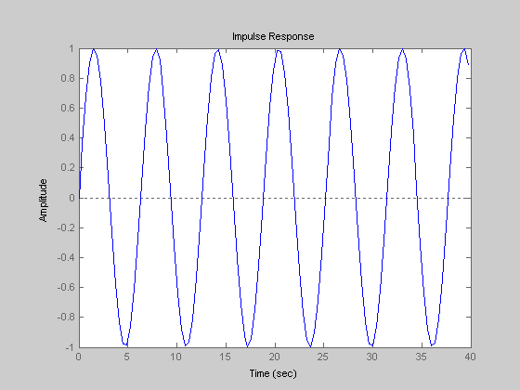

Ejercicio 6
%Definiciones de Parametros
s=tf('s');
num=[1];
den=[1];

%definicion de Funciones de Transferencia
G = tf(num, den)
X = tf([1])
Y = G*X
syms s;
p = solve('s')
figure
impulse(G)

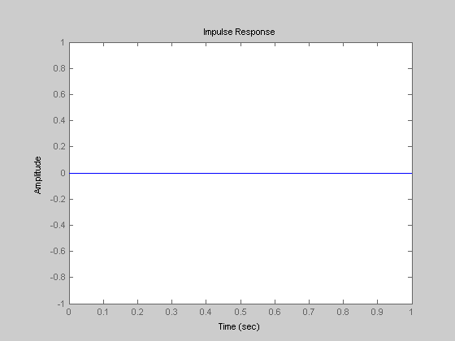

Ejercicio 7
%Definiciones de Parametros
s=tf('s');
num=[1];

%definicion de Funciones de Transferencia
G = tf(num)
X = tf([1])
Y = G*X
syms s;
p = solve('1')

%Graficacion de Polos
figure
impulse(G)

